# Kompendium - Lige et øjeblik

# Programaktiviteter

* **Jakobsstigen**
* **Gåtur med småaktiviteter undervejs**
* **Ildmodul**
* 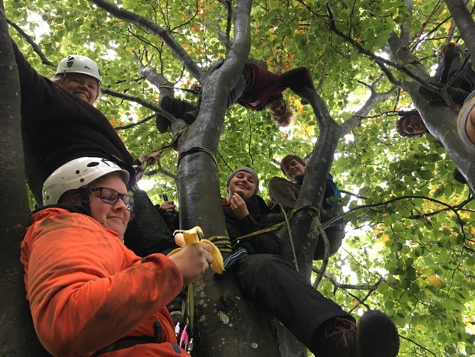**sove i hængekøje**
* **bygge huler**
* **frokost i træerne**
* **bygge tømmerflåde**
* **alenesovning**
* **Fedtsten**

**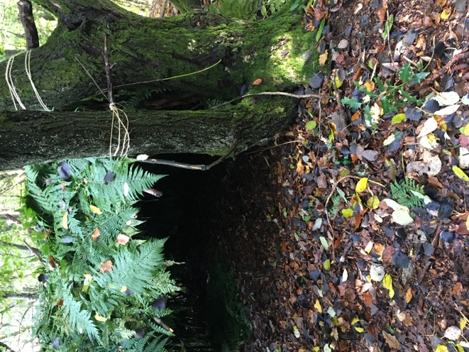**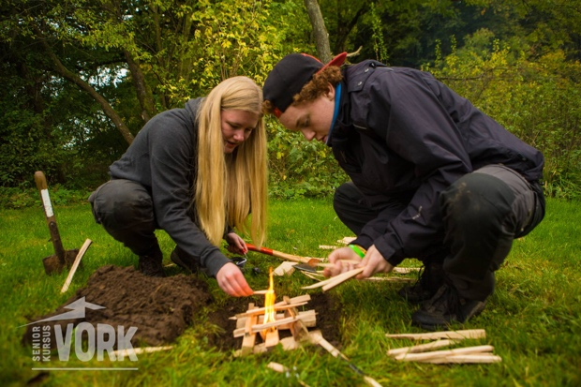

# Menu

* **kartoffelæg**
* 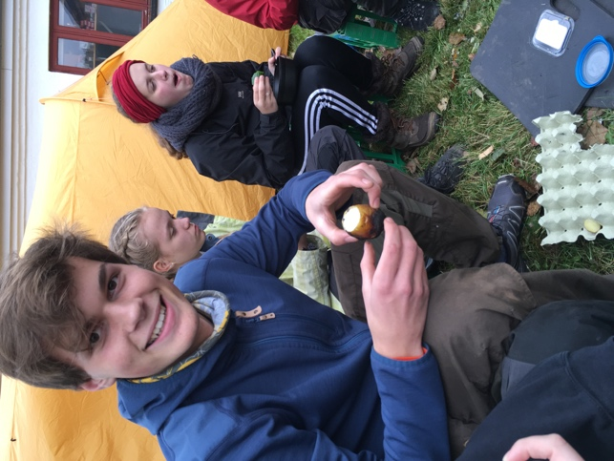**fisk m. krydderfyld og grøntsagsmos**
* **bagte æbler med kanelsukker**
* **saltdej og glødemad - ananas med brun farin, banan med chokolade, div. grøntsager i saltdej, div. grøntsager med skal direkte i bål - fx løg, hvidløg, porrer**
* **urtepottelasagne**
* **Simremad - cuvette med grøntsager i porter øl og fløde**
* **(jordovns) flæskestegssandwich m. hjemmelavet sylt og mayo**
* **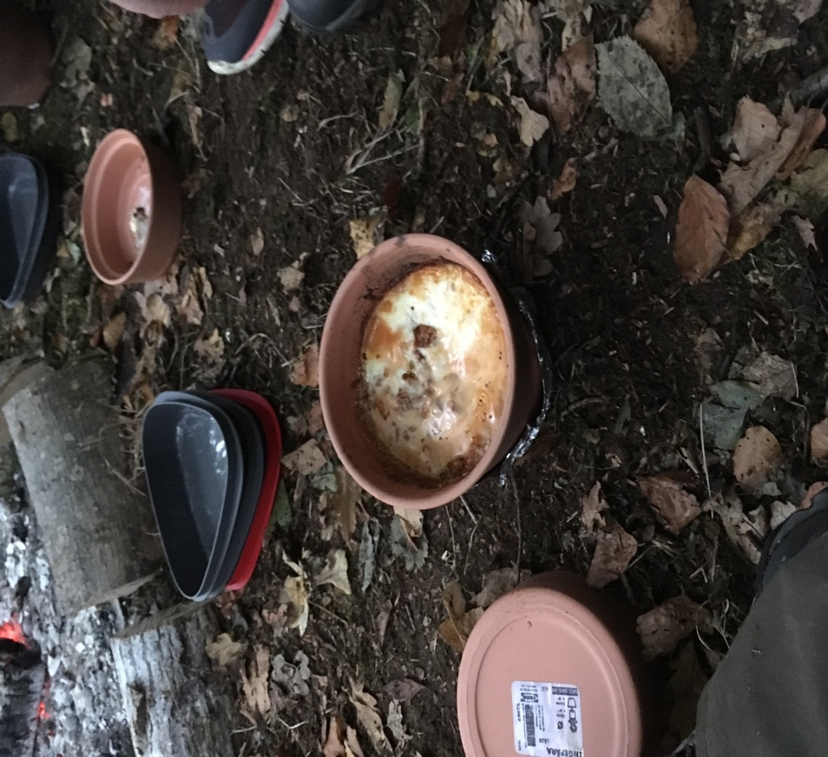Trangiapizza - steg pizzabunden på den ene side, vend den, kom fyld på og brug gryderne som ovn-låg.**

**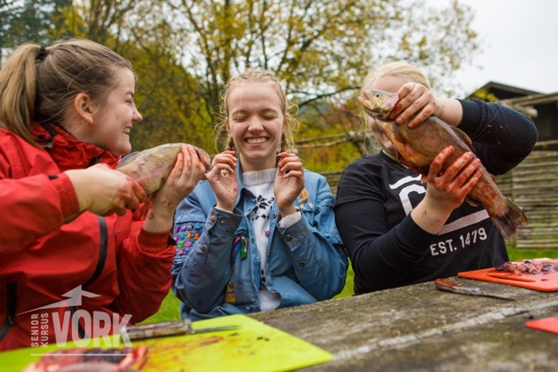**

**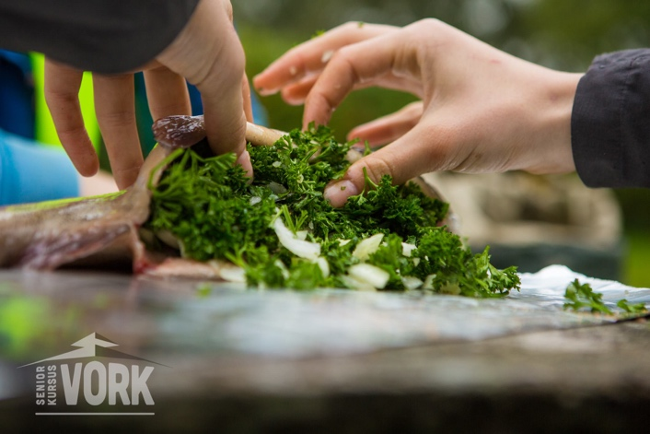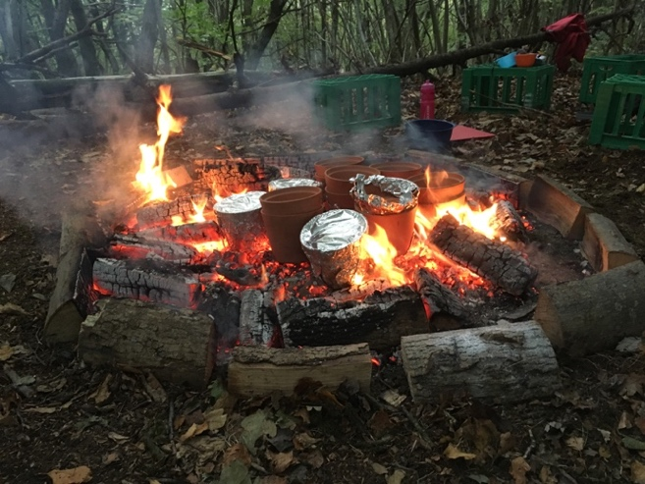**

# Bivuakker

* 4-5 pløkker
* 1,7 x 2 m presenning (koster 2,5 i Harald Nyborg)
* ca 10 m høstbindergarn

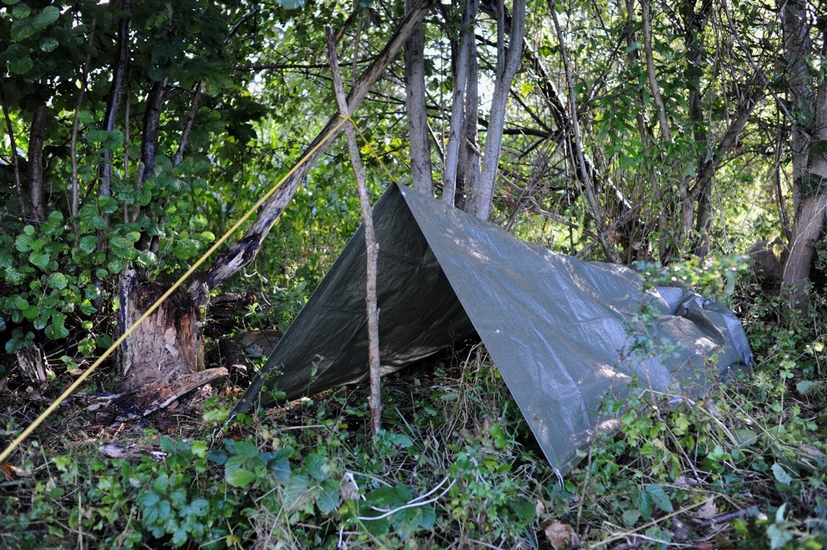

# Baghåndsknob

**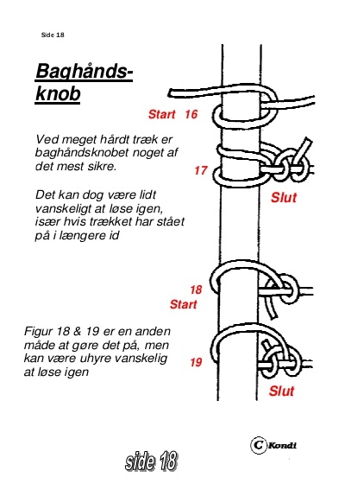**

# IMG_7932.JPGIMG_7940.JPGTømmerflåde

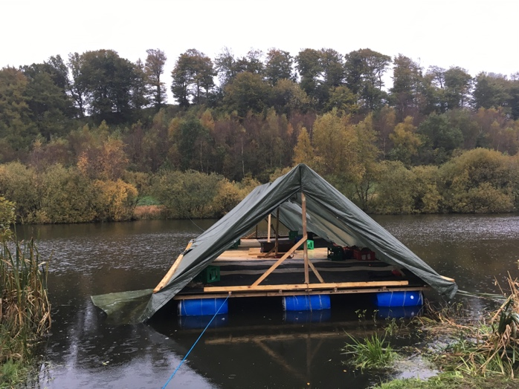

**Flådetegning3.pdf**